思特雅大学UCSI-MBA工商管理硕士

项目优势
资质政府备案项目正规可查
规模领先企培机构无需出国在职读
无需全国联考免试入学就读
中外名师汇萃中英双语面授
实用国际课程拓展思维边界
教学方式丰富真正实践大学
课后延伸服务沉浸管理理念
硕士学位毕业助力事业腾飞

培养对象
ADMISSION REGUIREMENTS
具有学士学位或同等学力
具有5年以上管理经验
企业董事长、总经理、副总经理等企业高层管理者
创业团队管理者；将管理作为职业发展方向的未来管理者
有一定英语基础者

学习目标
TRAINING OBJECTIVES
1、成为具有坚实管理学理论基础、构建体系化管理知识结构的专业人才
2、成为具有国际视野、竞争意识、团队精神、综合管理能力的未来管理者
3、成为具有理论素养、善用方法论的应用型管理者◎具有前瞻性管理思维，又能密切联系中国实践、自身企业的管理创新能力

学制
2年，其中12门必修，4门选修，2次商务考察

授课方式
模块制授课，每月集中授课2天

报名资料
中英文报名表、身份证复印件、最高学历证书复印件、护照复印件、2寸电子版证件照、工作证明、推荐信

学费缴纳
学费：108000元（含教材讲义、授课费、学籍管理费、毕业考核和证书费等），报名费2600元。教辅、学员上课期间和游学期间食宿行费用自理

学位证书
学员修完规定课程学分，学分达到44分并完成论文通过答辩，授予思特雅大学颁发的国际工商管理硕士（MBA）学位证书

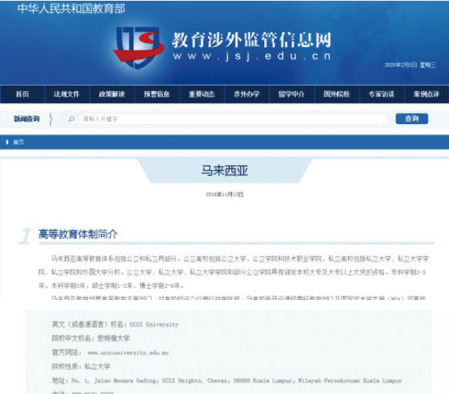
课程体系
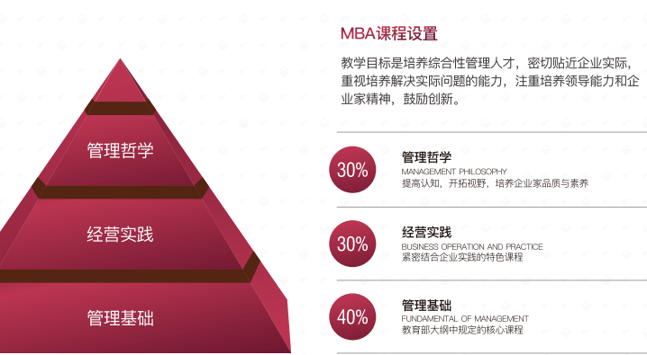
课程设置
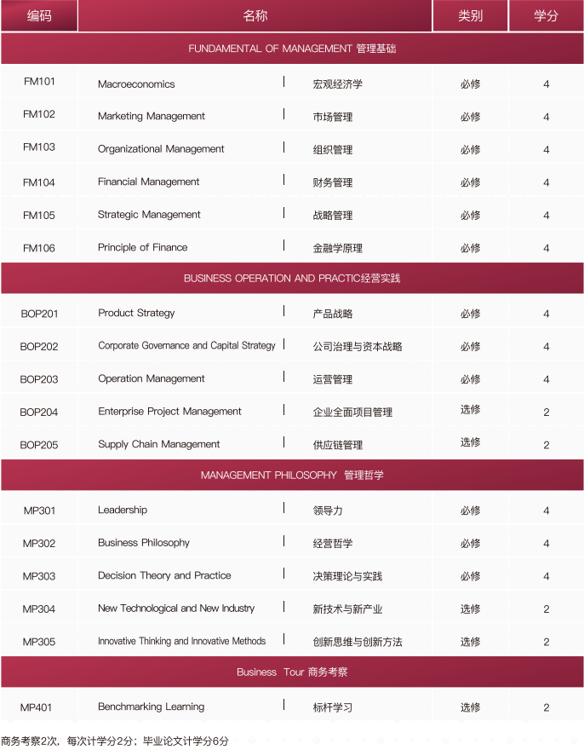
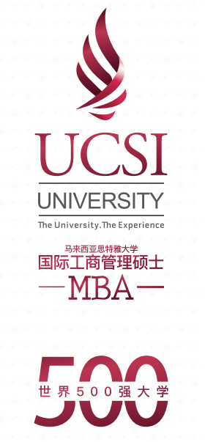
项目背景
BACKGROUND
马来西亚是古代海上丝绸之路上的重要国家，也是最早响应"一带一路"倡议的沿线国家，中国政府与马来西亚政府在促进设施联通、实现贸易畅通、促进资金融通、深化民心相通等方面达成多项重要协议，在中马两国的多领域合作中，高等教育在推进两国民心相通中发挥着越来越重要的作用。中马两国高等教育交流与合作既是“一带一路”倡议具体内容的重要组成部分，亦是“一带一路”倡议目标实现的基础性力量。
马来西亚思特雅大学（UCSI）国际工商管理硕士（MBA）课程，旨在为国际高层管理人员以及渴望深造的管理人才提供世界一流的系统管理教育，致力于培养具有专业知识、综合素质、国际视野、社会责任的商界领袖和业界精英，帮助学生奠定扎实的理论基础、开拓前瞻的管理思维、掌握有效的决策技能、开发潜在的领导能力。通过系统的学习和交流探讨，使学员从组织领导者转型为有理论素养的、善用方法论的应用型管理者，以“知行合一”的理念推动学习型组织建设，成就新一代商业文明的思想者。

马来西亚思特雅大学
国际工商管理硕士-MBA-思特雅大学简介
UNIVERSITY INTRODUCTION
思特雅大学（University College Sedaya International，简称 UCS），是马来西亚教育部批准成立的、中国教育部及全球承认的可以授予大学本科及硕士文凭的海外综合高等院校。思特雅大学是马来西亚一流的国际大学，是中国教育部第一批承认的马来西亚的大学。
世界500强大学，思特雅大学在2022年0s世界大学排名第284名
亚洲100强大学，思特雅大学荣登QS亚洲大学排行榜并位列榜前百所大学
国际5星大学，思特雅大学在2013年被大马高等教育机构（SETARA）的级别评估系统评为最高等级
思特雅大学在2020年马来西亚QS毕业生就业能力排名中，位列毕业生就业能力第三名和校友成果第二名

拟邀师资
